- La racine carré d’un nombre est le produit de ce nombre avec lui-même.
ie : 4 x 4 =16 alors $\sqrt{16}$ = 4.
Pour la racine carré, c’est l’inverse de trouver le carré d’un nombre.
ie : $4^{2}$ = 16

- La racine carré d’un carré parfait qui est un nombre naturel est aussi un nombre naturel.
ie : $\sqrt{16}$ = 4 (16 est nombre naturel et 4 aussi)

- La racine carré d’un carré qui n’est pas parfait peut être trouvé avec une estimation.
ie : $\sqrt{12}$ ˜̴ 3,7

- L’aire du carré sur l’hypoténuse d’un triangle à angle droit est égale à la somme de l’aire des carrés des cathètes. Ceci s’appelle le Théorème de Pythagore.
ie: a² + b² = c²
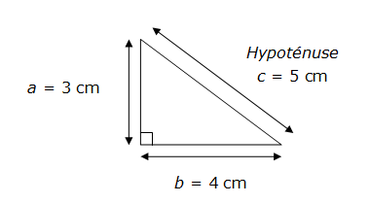
A= $3^{2}$ cm 9cm
B = $4^{2}$ cm 16cm
C = $5^{2}$ cm 25 cm
- Si la longeur de l’hypothénuse est donné et tu cherches la longeur d’un cathète, tu inverse la formule du théorème de Pythagore
ie : a² + b² = c² c² - b² = a² ou c² - a² = b²
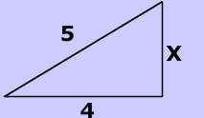
5² – 4² = a²
25 – 16 = 9
$√9$ = a = 3
- Le théorème de Pythagore fonctionne avec un ensemble de 3 nombres. Ceci s’appelle le triplet de Pythagore.
ie : l’ensemble 3-4-5 est un triplet de Pythagore parceque :
3² + 4² = 5²
9 + 16 = 25
l’ensemble 8-15-18 n’est pas un triplet de Pythagore parceque : 8² + 15² = 18²
64 + 225 = 289 18² = 324
* 289 (8² + 15²) n’est pas égale à 324 (18²) alors cet ensemble ne fonctionne pas.

